VZOREC NASLOVNE STRANI:

- pisava: Times New Roman
- na naslovnici niso dovoljene slike ali pisava iz WordArt galerije
- spodaj kraj Brežice, kjer se nahaja sedež šole

SIC Brežice

Projektna naloga pri modulu
M 2 – Poslovanje podjetja

Poslovni načrt podjetja X

Kandidat: Ime in priimek
Program: Ekonomski tehnik – SSI
Ekonomski tehnik – PTI
Trgovec

Mentor: prof. ime in priimek
Šol. leto: 20_ _/20_ _ Brežice, 20__

Na naslovni strani NE sme biti glave dopisa, kar dosežemo z ukazom:

Npr: Vstavljanje – glava – uredi glavo – drugačna prva stran (obkljukaj)

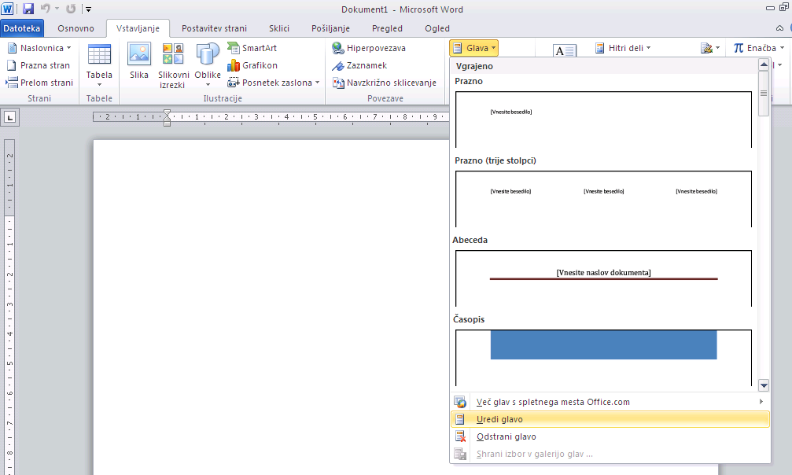

Obkljukana drugačna prva stran (na ta način dosežemo, da ni glave na naslovnici dopisa)

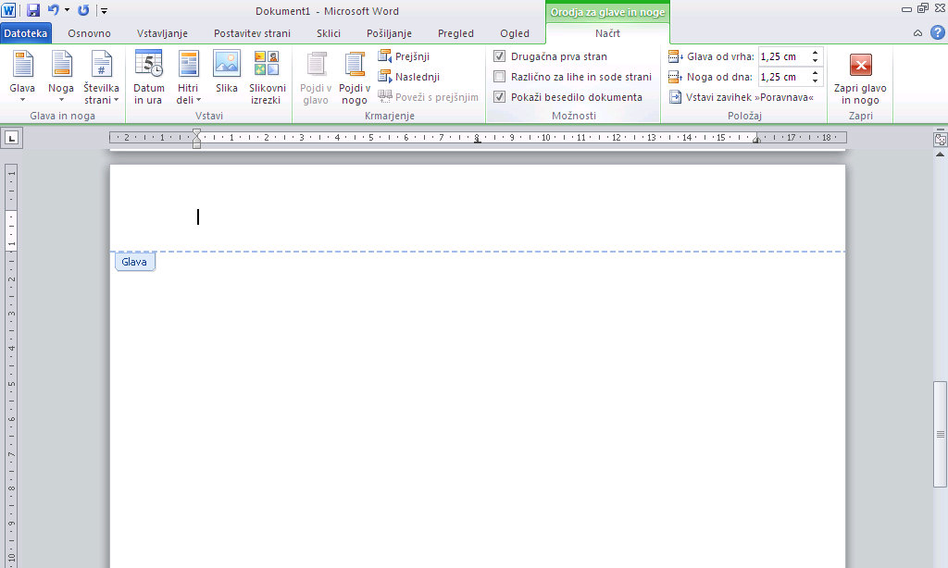

Prav tako naj ne bo glave dopisa na kazalu, ki je 2. stran naloge. Glavo tu odstranimo s prelomom strani na naslednji način:

Npr.: postavimo se na predhodno (naslovno) stran, kjer naj bo utripalka na koncu zadnje napisane vsebine, kot je to npr. v vzorcu:

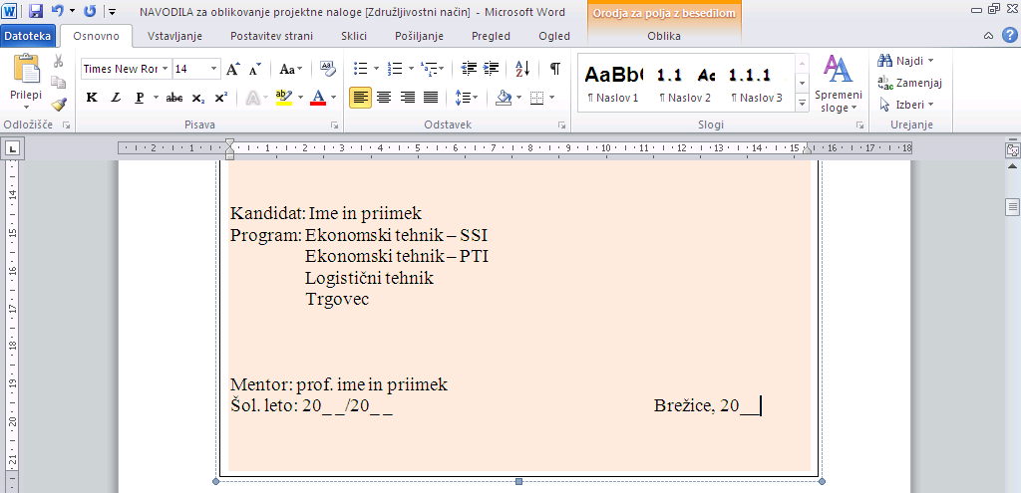

Npr.: vstavljanje preloma
sledi ukaz: postavitev strani, prelomi, prelomi odseka – naslednja stran

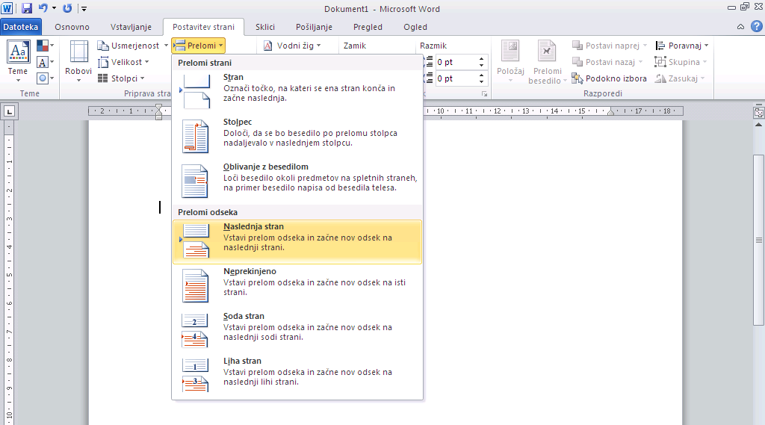

VSEBINA PISNE (PROJEKTNE) NALOGE

ZAHVALA:

Pišemo jo samo, če je resnično smiselna (mentorju v šoli – če se je dijak resnično udeleževal potrebnih konzultacij pri mentorju, mentorju v podjetju ali zunanjemu sodelavcu). Je potrdilo, da je nekdo pri nastajanju naloge sodeloval.

KAZALO:

Lahko imamo več vrst kazal: Kazalo vsebine, Kazalo tabel, Kazalo slik, Kazalo grafov, Kazalo prilog, Kazalo okrajšav in Kazalo simbolov, ipd.

Kazalo vsebine
Kazalo vsebine je na svoji strani. V kazalu je označena vsebina poglavja in številka strani.

Kazalo:
1 Poslovna zamisel 1
2 Dejavnost podjetja 1
3 Podjetniški tim 2
4 Analiza konkurentov 3
5 Napoved prodaje 4
6 Tržno komuniciranje 5
7 Načrtovanje potrebnih sredstev 6
8 Potrebna sredstva za začetek poslovanja 8
9 Izkaz uspeha 9
10 Kritična tveganja in problemi 10

Kazalo tabel:
Tabela 1: Analiza konkurenčnih podjetij 3
Tabela 2: Mesečna vrednost prodaje po skupinah kupcev 4
Tabela 3: Stroški oglaševanja 5
Tabela 4:Letni strošek za prostor podjetja 6
Tabela 5: Letni strošek za opremo 7
Tabela 6: Otvoritvena bilanca stanja 8
Tabela 7: Kritična tveganja in problemi 10

POVZETEK:

naj bo prva stran, ki jo oštevilčimo, oz. s to stranjo začnemo številčiti projektno nalogo.

- V njem na kratko predstavite vsebino naloge.
- Povzetek naj omogoča hiter vpogled v bistvene poudarke v nalogi; kaj je njen namen, kakšna metodologija je v njej uporabljena, kakšni so rezultati in sklepi do katerih ste prišli.
- Pišemo ga v 3. osebi.
- Naj ne vsebuje več kot 20 tipkanih vrstic.

UVOD:

naj bo prvo poglavje, ki ga številčimo in označimo s številko 1.
- Pri poglavjih za številkami ne delamo pik.
- Pri podpoglavjih pa pike ne delamo za zadnjim številom.

Kazalo:

POVZETEK __________________________________________________ 1
1 UVOD _____________________________________________________ 2
2 PREDSTAVITEV PODJETJA
2.1 Zgodovina podjetja
2.2 Razvoj podjetja in njegovih dejavnosti
3 OBLIKOVANJE IN POLITIKA CEN
3.1 Kaj je cena in kako le to oblikujemo
3.1.1 Oblikovanje cen
3.2 Politika cen
3.2.1 Politika cen v Termah Čatež
4 ZAKLJUČEK
5 LITERATURA IN VIRI
6 PRILOGA

  - V uvodu opredelimo področje in opišemo problem, ki je predmet raziskave, predstavimo namen in cilj naloge, teoretične osnove, opredelimo aktualnost teme in osnovne hipoteze ter opredelimo, katere raziskovalne metode bomo uporabili.
  - Uvod naj bi obsegal ¾ lista do ene strani.

VSEBINSKI DEL – JEDRO:

  - Je najobsežnejši in najpomembnejši del pisnega izdelka.
  - Sestavljen je iz poglavij in podpoglavij.
  - Prvi del je teoretičen, drugi del pa praktičen ali raziskovalen.
  - V teoretičnem ali vsebinskem delu podrobneje razdelite naslovno temo.
  - V praktičnem – raziskovalnem delu spremljajte in vključujte aktualne novosti. Opravite ankete, intervjuje, raziskave trga, povzetke – analize člankov, interpretacijo, opravite eksperimente…
  - V vsebinski in praktični del lahko vključite slike, grafe, tabele, skice, če je zato naloga smiselno bolj povezana in pregledna.

ZAKLJUČEK:

- Naloga mora imeti zaključek oziroma sklep, v katerem ugotovimo, ali smo dosegli zastavljene cilje, potrdimo ali ovržemo hipoteze, povzamemo ključne ugotovitve.
- Na kratko opišite analizo dela, komentirajte dosežene cilje in odprte probleme.
- Zaključek naj bi obsegal ¾ lista do ene strani.

SEZNAM LITERATURE IN DRUGIH VIROV:
Uporabljajte strokovne knjige, članke, revije, pravilnike, standarde, interna gradiva podjetij, internet …
CITIRANJE LITERATURE:
- Pri samostojnih delih (knjige, skripta)
- Priimek in ime avtorja
- Naslov knjige
- Ime založbe
- Kraj
- Letnica izida
- Navedba strani, od koder je bila vsebina povzeta

Primer:
1. Norman J.: Testenine, Mladinska knjiga, Ljubljana 1993, str. 30-32

Vire in literaturo uredimo po abecedi priimkov avtorjev.

- Pri člankih, revijah in časopisih
- Priimek in ime avtorja
- Naslov članka
- Naslov časopisa ali revije, kjer je članek objavljen
- Kraj izida publikacije
- Letnik
- Letnica izida
- Številka
- Navedba strani

Primer:
1. Zupan V.: Sodobna tekstilna vlakna v gradbeništvu, Življenje in tehnika, Ljubljana, 49 (1998/01), str.:44-47.

- Internet
- Naslov internetne strani
- Datum

Primer:
1. www.revijakapital.com/, 19. 4. 20___

PRILOGA:

Vsebuje slikovno gradivo, grafe, pravilnike.
Priloga mora biti izdelana estetsko in urejena skladno z vsebino.

- Če ima dijak pripravljeno kakšno dodatno prilogo za zagovor (npr. vzorci keramike, ki jih želi na zagovoru predstaviti), mora v prilogi zabeležiti naslednje (dodatna priloga prinesena na zagovor)

OSNOVNA TEHNIČNA NAVODILA ZA IZDELAVO NALOGE

- Naloga mora biti tipkana na A4-formatu.
- Velikost pisave 12, podnaslovi in naslovi 12 – 16.
- Pisava: Times New Roman
- Razmak med vrsticami naj bo enojen.
- Odstavek naj tvori ena vrstica (razmak ene vrstice)

Npr. vpogled: Postavitev strani – odstavek

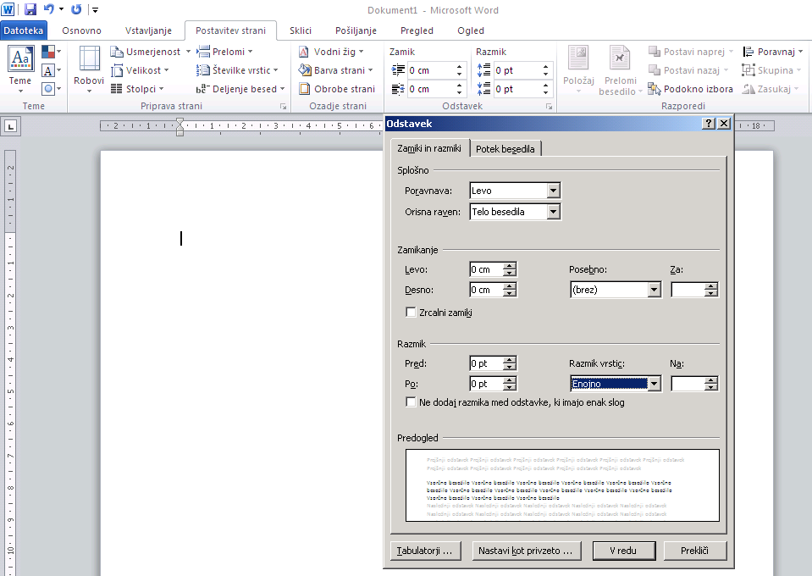

- Poravnava besedila naj bo obojestranska.
- V nalogi ni dovoljena uporaba oblačkov in drugih okraskov glavnih naslovov in podnaslovov.
- Naloga naj obsega 15-20 strani besedila (cca. vsaj 30 tisoč znakov).

Npr. Pregled: Število besed – štetje besed

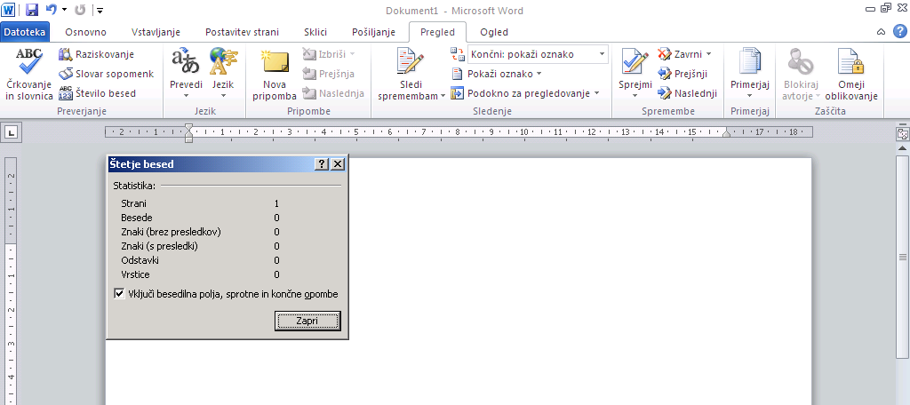

Npr. Oblikovanje kazala:
Osnovno - slogi, označevanje poglavij z naslovi 1, 2, 3

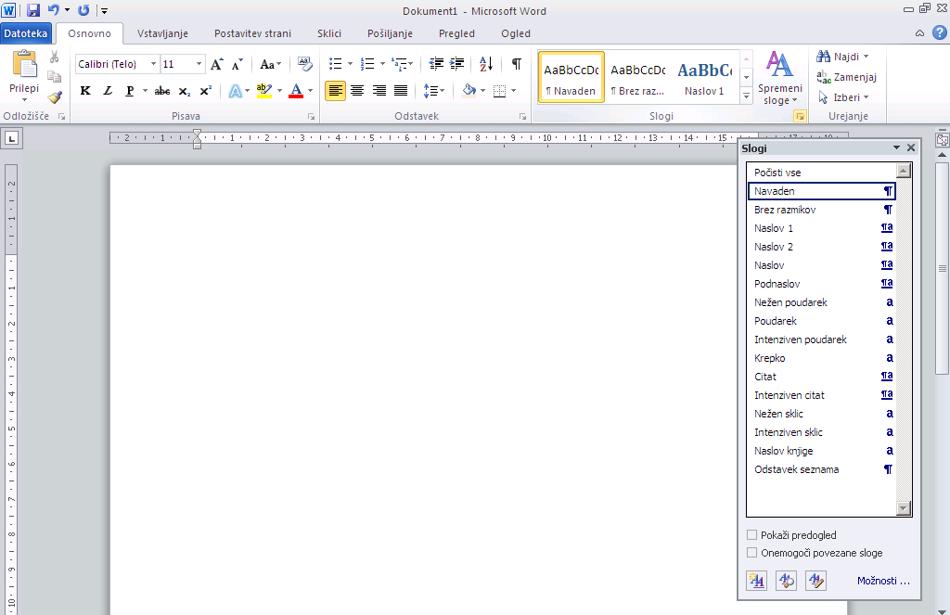

Vstavljanje kazala:
Npr. Sklici – vstavi kazalo vsebine

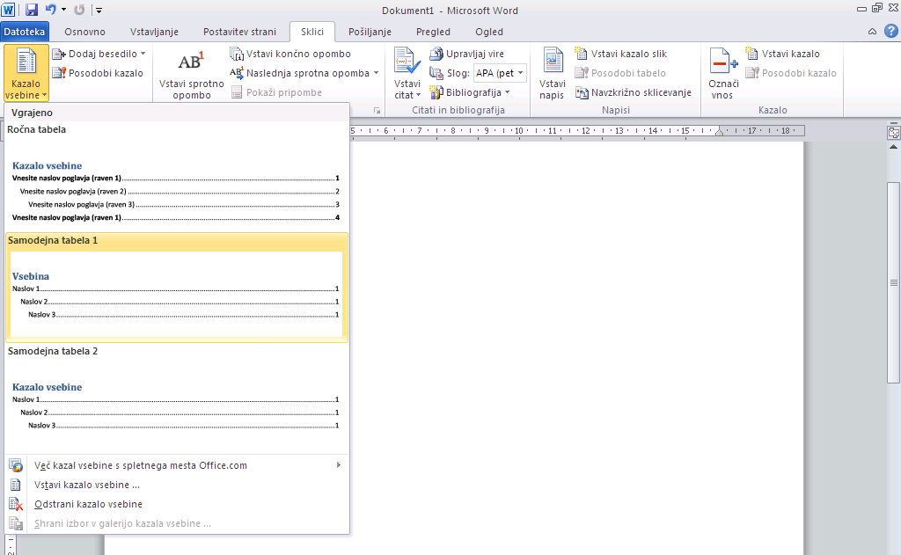

Npr. Sklici – vstavi kazalo slik

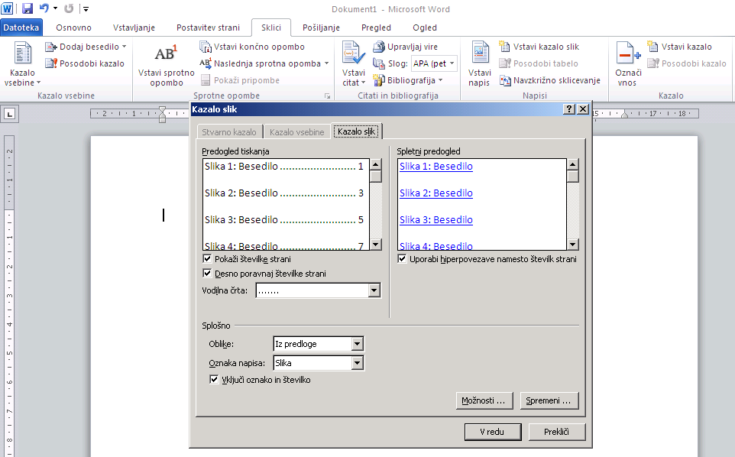

- Tabele, razpredelnice, slike, fotografije, grafi morajo biti oštevilčeni (številčenje naj si sledi zaporedno, ločena za slike in ločeno za tabele, grafe, ipd) in imeti naslov oziroma podnapis.
- Tabela mora imeti naveden naslov zgoraj in vir spodaj.
- Slika mora imeti naveden naslov zgoraj in vir spodaj.

- Naloga mora biti jezikovno ustrezna.
- Naloga naj bo vezana v spiralo.
- Vsaka naloga naj bi imela oblikovano glavo strani (v glavi napišemo priimek in ime avtorja, naslov seminarske naloge, v drugo vrstico napišemo kratico šole in šolsko leto, ter v desnem kotu številko strani)

Npr. Oblikovanje glave dopisa
Vstavljanje - Glava

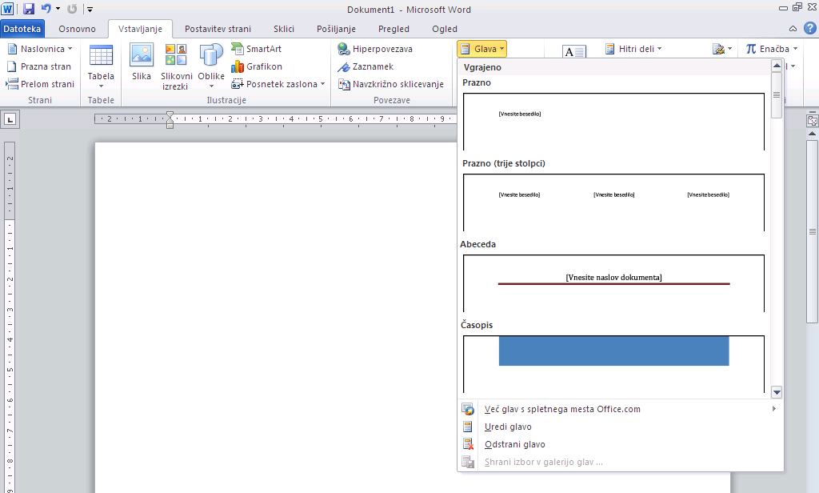

- pisava: Times New Roman, velikost 10, naslov z velikimi tiskanimi črkami, ločilna črta

VZOREC oblikovane glave naloge:

Priimek, ime: Naslov naloge
SIC Brežice, 20__/__ 1

Npr. Številčenje glave dopisa
Vstavljanje – številka strani – trenuten položaj – navadna številka

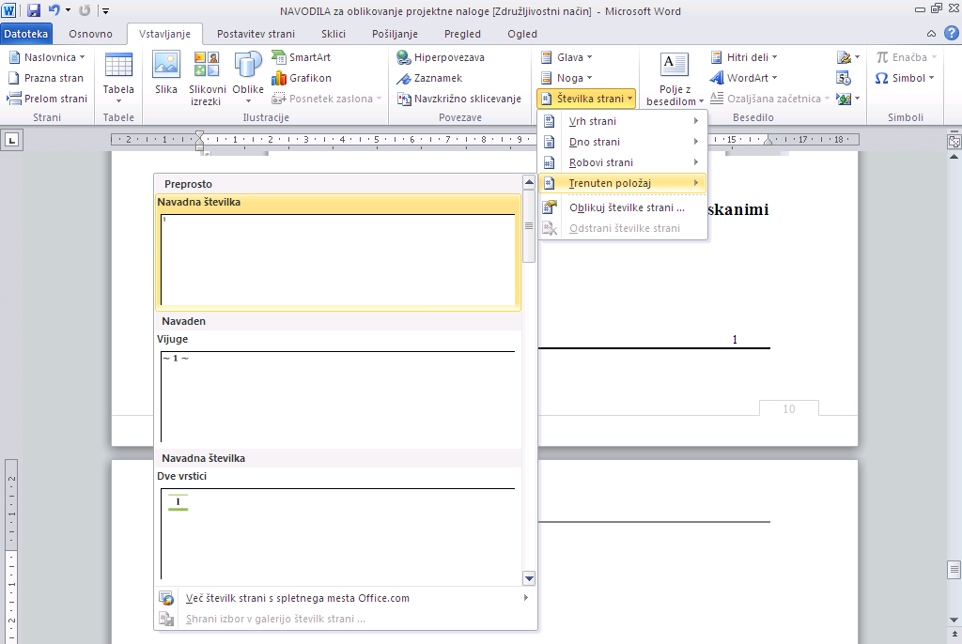

Npr. Številčenje strani
Vstavljanje – številka strani – oblikuj številko strani – oblika zapisa številke strani

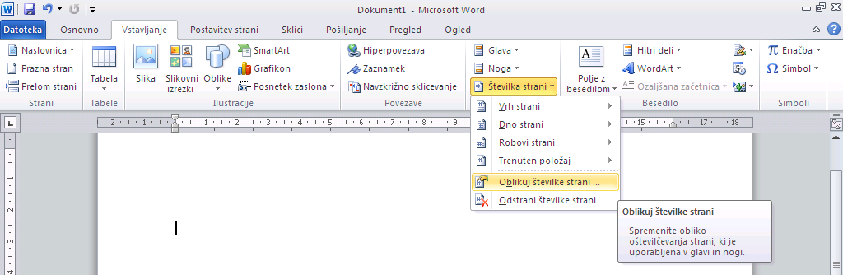

Zapis strani začnemo z 0 in na ta način dosežemo, da je 1. stran povzetek oz. 1. izpisano poglavje v nalogi

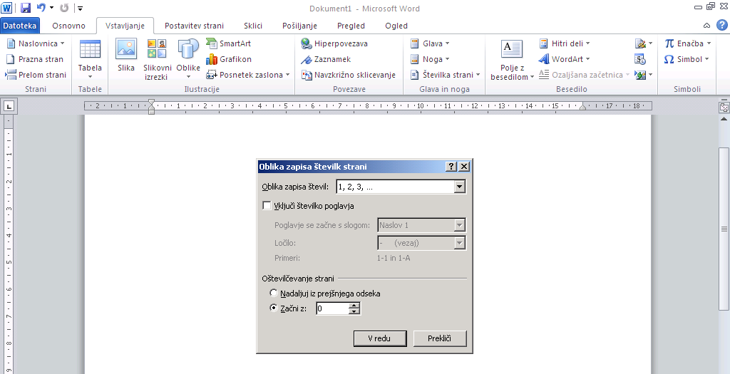

Vsaka naloga mora biti oblikovana po priloženih navodilih.

